# Руководство по установке Analytic под Windows 2016 Server

Разархивируем C:\Install\Analytic.zip в C:\Primo\Analytic

Редактируем конфиг Analytic (C:\Primo\Analytic\appsettings.ProdWin.json):

Правим строку подключения к аналитической БД:

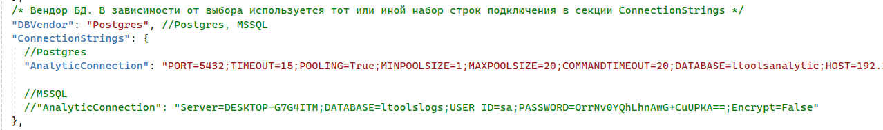

И секцию подключения к RabbitMQ:

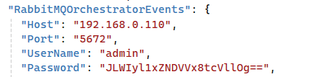

Проверяем, что значение системной переменной окружения ASPNETCORE_ENVIRONMENT равно ProdWin. Для этого в PoweShell выполняем команду:

> [Environment]::GetEnvironmentVariable('ASPNETCORE_ENVIRONMENT', 'Machine')

Создаем системную переменную окружения ASPNETCORE_ENVIRONMENT, если она не создана ранее. Для этого в PowerShell выполняем команду:

> [System.Environment]::SetEnvironmentVariable(' ASPNETCORE_ENVIRONMENT ', 'ProdWin', [System.EnvironmentVariableTarget]::Machine)

Регистрируем Primo.Orchestrator.Analytic.exe как службу Windows и сразу запускаем её. Для этого в PoweShell последовательно выполняем команды:

> New-Service -Name Primo.Orchestrator.Analytic -BinaryPathName "C:\Primo\Analytic\Primo.Orchestrator.Analytic.exe" -Description "Primo.Orchestrator.Analytic" -DisplayName "Primo.Orchestrator.Analytic" -StartupType Automatic

> $s = Get-Service "Primo.Orchestrator.Analytic"

> $s.Start()

После чего созданная служба Primo.Orchestrator.Analytic будет отображаться в списке всех служб как запущенная.